MICROBLADING: LO ÚLTIMO EN DISEÑO DE CEJAS.
En este articulo vamos a hablar acerca de la novedosa técnica del Microblading, todo lo que necesita saber sobre sus ventajas y todo el desarrollo de la técnica.
Te resolveremos todas tus dudas acerca de este tratamiento de maquillaje semipermanente.

¿MICROBLADING, QUÉ ES?
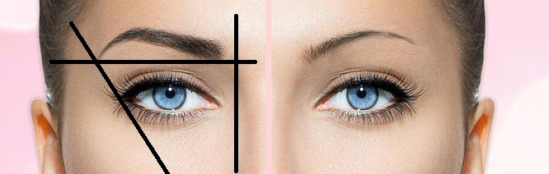
El Microblading es un novedoso tratamiento de belleza que permite tener unas cejas perfectas mediante la técnica delmaquillaje semipermanente realizado pelo a pelo, permitiendo modificar la forma y el color de la ceja. Está recomendado para personas que por alguna razón quieren aumentar la densidad de sus cejas de la manera más natural posible.
.
.
Por ejemplo, personas que por problemas de salud, estrés o problemas hormonales hayan tenido pérdida de vello en las cejas, o simplemente tengan las cejas despobladas y le gustaría que le hicieran una reconstrucción de las mismas.
Esta técnica brinda la oportunidad de lucir unas cejas perfectas y naturales, dando como resultado un aumento de la belleza del rostro.
En el caso de personas que tienen poco volumen en las cejas, el microblading hace el relleno de la ceja entera aumentando así el volumen de las mismas.
Microblading: pelo a pelo…
Esta técnica de pelo a pelo, proporciona un aspecto mucho más natural a tus cejas, ya que dibuja cada pelo proporcionando un aspecto muy natural.
Los pigmentos tienen que ser naturales y el color se debe adaptar a cada cliente para dar así más realismo en el trabajo. Por ejemplo: una persona rubia debe utilizar un pigmento de color marrón claro. O una persona con cabello castaño medio, debe usar pigmento marrón medio. Y así sucesivamente. La base para elegir la pigmentación es siempre el cabello, los ojos y la piel.
Esta técnica es muy precisa y el profesional debe ser capaz de hacerlo, para no dañar la piel y las cejas.

¿Cuál es la diferencia entre la micropigmentación tradicional y el microblading?
La principal diferencia entre los dos tipos de micropigmentación es básicamente la siguiente: con la
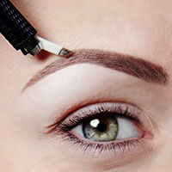micropigmentación tradicional se consigue un aspecto menos natural, dejando los pigmentos más ásperos y gruesos.
Con la técnica del Microblading se hace con más precisión y los pelos son más reales y naturales. Es más superficial que la micro ya que los pigmentos se queda en la epidermis. El tebori (instrumento con el que se realiza la técnica) no está
conectado a la electricidad, de esta forma el trabajo depende exclusivamente de la mano del profesional. Por otro lado, a parte de mejor resultado, el microblading es más económico que la micropigmentación. El efecto que se consigue es el de una mirada más limpia y profunda aumentado así la belleza del rostro de la mujer.

¿CUANTO TIEMPO DURA EL MICROBLADING?
Es una técnica relativamente sencilla y rápida, siendo el tiempo empleado en la realización del tratamiento de una hora aproximadamente. No obstante es un servicio de belleza avanzado, de rápida ejecución. Así que el tiempo de la realización del trabajo es inferior que en la micro.
Por lo general esta técnica dura aproximadamente de 1 año a 1 año y medio, dependiendo de los hábitos del cliente y el tipo de piel que tenga.
Por ejemplo, si el cliente tiene la costumbre de usar un sombrero o gorra y crema solar facial diariamente, esta pigmentación puede durar más tiempo, debido a sus buenos hábitos.

¿PRECIO DEL MICROBLADING?
El precio del microblading en las cejas puede oscilar entre los 100 y 200 € dependiendo si es una reconstrucción parcial o total y la dificultad de la misma.

Resultados del microblading:
Los resultados finales del microblading son unas cejas muy realistas y naturales. A diferencia de la micro, el tratamiento se hace pelo a pelo, implantando el pigmento en la epidermis (la capa más superficial de la piel), haciendo de este modo que el trazado del pelo se aprecie y de una sensación de naturalidad y profundidad, a diferencia de la micropigmentación. El tratamiento se puede hacer tanto en mujeres como en hombres, logrando un aumento de la densidad de las cejas en las zonas más despobladas, pudiendo lucir unas cejas más uniformes y atractivas potenciando de este modo la belleza del rostro.
Las principales ventajas de la aplicación de esta técnica es la siguiente:
- Aumento de la densidad en las cejas despobladas debido a múltiples factores ( lesiones de la piel, depilaciones, enfermedades, efectos de la quimioterapía, etc)
- Conseguir unas cejas naturales y realistas, adaptando la forma de las mismas a las características propias del rostro de cada persona, consiguiendo de este modo, mediante la técnica del visagismo, unas cejas de cine.
- Color natural de las cejas. El tono dependerá del color de la piel, ojos y pelo, de cada persona.
- Olvídate del maquillaje diario de cejas, pudiendo lucir unas bonitas cejas durante un periodo largo de tiempo.

Contraindicaciones del microblading
El microblading no es recomendable para personas que tienen diabetes, que tomen medicamentos anticoagulantes,
alérgicos, con antecedentes de queloides y mujeres embarazadas.
Ya me he hecho la micropigmentación en las cejas a través de otra técnica. ¿Puedo hacerme el microblading?
Puede, si el tiente anterior está ya descolorado y obtendrá unas cejas más naturales.

